新北市立溪崑國民中學110學年度第一學期第二次定期評量 自然科 試題卷
九年級 班 座號 姓名
選擇題:每題2.5分,共40題 100分
（ ）1.以力量F作用於木尺上的P點，如下列各圖所示，若僅改變施力F的方向，則其造成力矩之大小依序為何？
(A) 甲>乙>丙>丁 (B) 甲>丁>丙>乙 (C)丁>丙>乙>甲 (D) 甲=丁>丙>乙
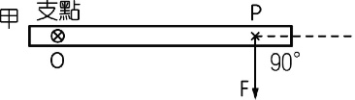
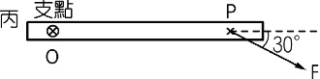
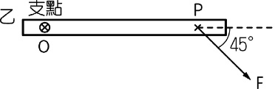
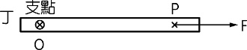
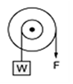
( )2.如右圖(一)所示，輪和軸半徑比為3:1，今欲使300克重的物體上升15公分，需施力
多少克重?下拉繩長多少公分？
(A) 100克重,5公分 (B) 100克重,45公分
圖(一)
(C) 900克重,5公分 (D) 900克重,45公分
（ ）3.某日、某時的地球晝夜示意圖如右圖(二)，有關甲、乙、丙三個不同緯度的城市，下列敘述何者錯誤？
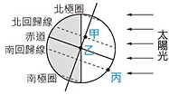
(A)甲城市現在的時間應該和乙城市現在的時間相同
(B)此時赤道晝夜等長
(C)此時北半球是夏季
(D)太陽光此時直射赤道
( )4.下列各圖中，支點在一端而且較省力的簡單機械是何者？
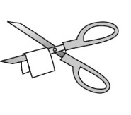
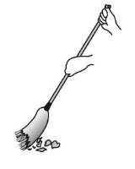
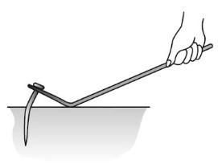
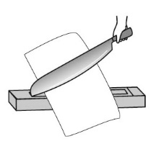
(A) (B) (C) (D)
圖(二)

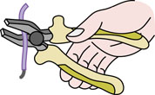
( )5.如右圖(三)使用鉗子剪鐵絲時，若想以較省力方式剪斷鐵絲,則應如何移動鐵絲,原理是甚麼？
(A) 把鐵絲靠近鉗子的中間轉軸,增加抗力臂
(B) 把鐵絲遠離鉗子的中間轉軸,減少抗力。
(C) 把鐵絲靠近鉗子的中間轉軸,減少抗力臂
圖(三)
(D) 把鐵絲遠離鉗子的中間轉軸,增加施力臂。
（ ）6.日向翔陽以50N的水平力推質量為40kg的行李箱，行李箱水平移動了10m，並具有動能，假設行李箱原來靜止，且在移動時它與水平地面間的摩擦力為30N，則在日向翔陽推動行李箱10m之後，行李箱的動能增加了多少？
(A) 200J (B) 300J
圖(四)
(C) 400J (D) 500J
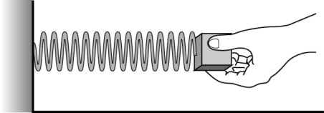
（ ）7.如右圖(四)所示，彈簧左端固定在牆壁上，右端掛上一木塊。請問彈簧在下列何種情形下具有最大的彈力位能？（假設皆不超過彈簧的彈性限度）
(A)彈簧拉長5cm (B)彈簧拉長3cm
(C)彈簧壓縮6cm (D)彈簧壓縮4cm
（ ）8下列有關核能電廠發電的過程：核反應器產生蒸氣，推動渦輪機再帶動發電機發電，其中能量的形式變化，何者正確？
(A)核能→輻射能→化學能→電能 (B)核能→熱能→蒸氣動能→電能
(C)核能→蒸氣動能→位能→電能 (D)核能→位能→熱能→電能
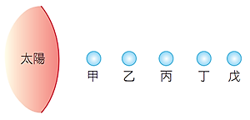
（ ）9.甲、乙、丙、丁、戊是由太陽系的 8 顆行星中，選取 5 顆連續排列的行星，它們和太陽之間的位置關係示意圖如附圖(五)（距離及體積未按實際比例繪製）。已知其中有 3 顆為類地行星，另2顆為類木行星，下列有關太陽系天體的位置敘述者正確？
(A)若要標示水星，可標在甲的位置
(B)若要標示金星，可標在太陽、甲之間
(C)若要標示小行星帶，可標在丙、丁之間
(D)若要標示土星，可標在丁
圖(五)
（ ）10.下列哪一種現象和地球自轉沒有直接的關係？
(A) 太陽的東升西落 (B) 月相盈虧
(C) 晝夜的變化 (D) 天上星星的東升西落

( ）11.有關臺灣四個節氣，春分、夏至、秋分和冬至的敘述，下列何者正確？
(A)春分、秋分當天正午時，陽光直射嘉義
(B)夏至當天正午時，陽光直射赤道
(C)冬至當天正午時，陽光直射南回歸線
圖(七)
圖(六)
(D)冬至過後，台灣就晝比夜長
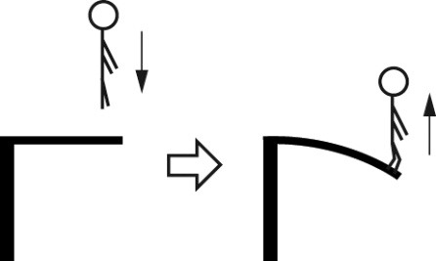
( )12.跳水選手在跳板上，先輕輕一蹬彈起後落下，如右圖(六)所示；落下後雙腳踩住跳板再用力一蹬，如右圖(七)所示，他自彎曲的跳板上彈起，然後縱身入水。關於此過程的敘述，下列何者最適當？
(A)選手落水瞬間所具有的動能大於自彎曲的跳板上彈起到落水過程中減少的重力位能
(B)從選手第二次彈離跳板至落水期間，他的重力位能愈來愈小
(C)在選手被彎曲的跳板往上彈的過程中，跳板的彈力位能愈來愈大
(D)在選手使跳板向下彎曲的過程中，選手對跳板作負功
( )13.(甲)當摩擦力不等於零時,能量守恆原理仍然成立(乙)能量轉換過程難免有一些能量變成散亂的熱能而逸失 (丙)單擺來回擺動的幅度愈來愈低,仍然遵守力學能守恆(丁)遊樂區等速率旋轉的摩天輪可說明力學能守恆的現象。上列關於在自然界裡，能量轉換過程的敘述，哪些是正確的？
(A)甲乙丙 (B)乙丙丁 (C)甲乙 (D)乙丁
( ）14.若在一光滑平面賽道上，從起點以相同大小的推力推動甲、乙兩質量不同的物體，甲的質量大於乙的質量，則兩物體分別被推到終點時，下列敘述何者正確？
(A)甲的速率小於乙的速率，甲的動能等於乙的動能 (B)甲的速率小於乙的速率，甲的動能小於乙的動能
(C)甲的速率等於乙的速率，甲的動能等於乙的動能 (D)甲的速率大於乙的速率，甲的動能大於乙的動能.
( )15.火箭在燃料用盡後減速上升,則關於火箭的重力位能與動能的變化，下列何者正確？
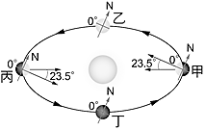
(A)重力位能減少但動能增加 (B)重力位能增加但動能減少
(C)重力位能與動能都減少 (D)重力位能與動能都增加
( ）16.右圖(八)是地球公轉的示意圖，甲、乙、丙、丁可能是春分、夏至、秋分、冬至這四天，地球在公轉軌道上的位置（圖中未依順序排列），請由圖中資料判斷，當地球由丁點公轉至乙點的過程中，在臺灣晝夜長短的變化如何？
(A)晝漸長，夜漸短 (B) 晝漸短，夜漸長
(C)先晝漸短，夜漸長；再晝漸長，夜漸短
圖(八)
(D)先晝漸長，夜漸短；再晝漸短，夜漸長
( )17.(甲)手向上提書包水平等速走到校門口,手對書包所做的功(乙)在原地手舉書包等速移至頭頂,重力對書包所做的功(丙)手推牆壁,牆壁不動,手對牆壁所做的功(丁)手持鐵鎚釘鐵釘入木頭內,手對鐵釘所做的功(戊)天花板上靜止的檯燈,重力對檯燈所做的功(己)投手將棒球投出後,投手對球所做的功。以上事例中，對物體有作功總共有幾項？
- 2 (B) 3 (C) 4 (D) 5
（ ）18.地球上的海水會有潮汐現象，主要的力量來源是下列何者？
(A)太陽的引力 (B)海水的浮力 (C)風力 (D)月球的引力
（ ）19.有關日食的敘述，下列何者正確？
(A)中秋節當天有可能會發生日食 (B)日食可說明光具有折射現象
(C)發生日環食時月球到地球的距離大於日全食時月球到地球的距離
(D)日食發生時，不論在地球什麼位置都能看到日食的過程
（ ）20.「織女星距離我們26光年」，這句話告訴我們什麼訊息？
(A)織女星在銀河系之外 (B)織女星在太陽系內
(C)織女星到太陽的距離是地球到太陽距離的26倍 (D)我們看到的是26年前的織女星
（ ）21下列對星體的分類，何者是正確的？
(A)地球是恆星、太陽是行星、月亮是衛星、北極星是恆星
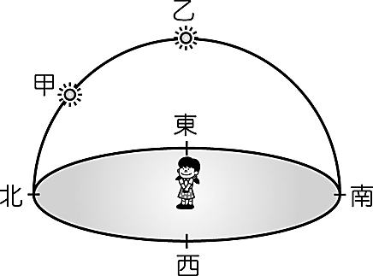
(B)地球是行星、太陽是恆星、月亮是衛星、北極星是恆星
(C)地球是行星、太陽是衛星、月亮是恆星、北極星是衛星
圖(九)
(D)地球是行星、太陽是行星、月亮是恆星、北極星是衛星
( )22.如右圖(九)是影山飛雄在住家附近，持續一年的時間，觀察太陽正午時在天空中位置的示意圖，發現太陽正午的位置只在圖中的甲、乙兩點之間移動，且乙在頭頂正上方。推測影山飛雄居住的地點最接近下列哪一個緯度？
(Ａ)赤道 (Ｂ)北回歸線 (Ｃ) 北緯45度 (Ｄ) 南回歸線。
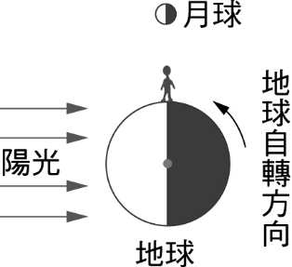
( )23.右圖(十)為陽光照射地球示意圖，此時有關人所在位置時間及月相的敘述，下列何者正確？
(A)此時為中午，月相為上弦月
(B)此時為黃昏，月相為下弦月
圖(十)
(C)此時為子夜，月相為上弦月
(D)此時為清晨，月相為下弦月
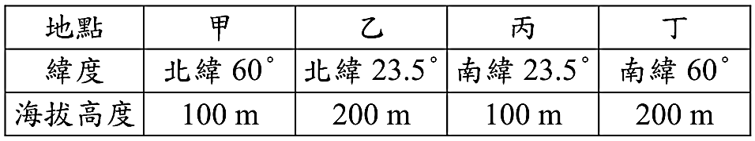
( ）24.甲、乙、丙、丁四個經度相同的地點，其緯度與海拔高度資料如下表所示。在四個地點鉛直立起高度相同的旗桿，於正午日照下投影到水平地面的桿影長度分別為L甲、L乙、L丙、L丁。若不考慮天氣與地形遮蔽等因素，在北半球冬至正午時，關於L甲、L乙、L丙、L丁的大小關係，下列何者正確？
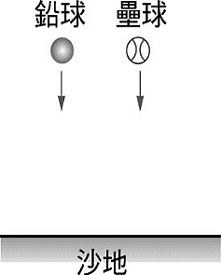
(A) L甲>L乙>L丙>L丁 (B) L甲>L乙> L丁>L丙
(C) L丙>L丁>L甲>L乙 (D) L甲> L丁>L乙>L丙
( )25.一5公斤重的鉛球與一500克重的壘球自同樣高度同時自由落在沙地上，如右圖(十一)所示，下列敘述何者正確？（不計空氣阻力）
(A)重力對鉛球作功比較多 (B)鉛球落下時的加速度較大
(C)鉛球先著地 (D)兩者著地時速度相同，動能也相同
( ）26.地球上會有四季變化的主要原因為何？
圖(十一)
(A)地球自轉 (B)地球繞太陽公轉且自轉軸傾斜23.5度
(C)地球與太陽的距離遠近發生變化 (D)太陽本身的溫度會有變化
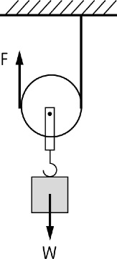
( ）27.如右圖(十二)所示，在動滑輪下方掛W公斤重的物體，且施一力F使動滑輪等速度往上升。假設繩子與動滑輪的質量及各接觸面的摩擦力不計，則在物體上升期間，下列敘述何者正確？
(A)本裝置為省力、省時的機械
(B)施力所作的功是物體所增加的重力位能的1/2倍
(C)至少需施力W公斤重，才可使物體上升
(D)拉上繩子的長度等於物體上升的距離的兩倍
( )28.用力將一顆橘子鉛直投向天空，從橘子離開手到達最高點的上升過程中，選出正確之敘述？
（註:不計空氣阻力）
(A）手沒有對橘子作功，但橘子重力位能增加 （B）橘子的力學能漸漸增加
圖(十二)
（C）地球對橘子作正功 （D）因為慣性作用,地球對橘子不做功。
( )29.澤川大地使用一機械欲將10kgw的書箱移動到6公尺高的三樓教室,他發現當他下拉1公尺,書包才上升20公分,請問澤川大地至少要施力多少kgw才能把書包移動到三樓,並且在整個過程中,她至少需做功幾焦耳?(g=10 m/s2)
(A) 50 kgw, 3000 J
(B) 2 kgw, 600 J
(C) 2 kgw, 60 J
(D) 50 kgw, 120 J
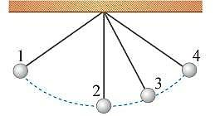
( ）30.右圖(十三)為一懸吊圓球的運動情況，位置1擺動到位置4是最高點, 位置2為最低點,位能定為0,若在位置1時,圓球的位能是100焦耳,且圓球在運動過程中只受到重力和繩子的拉力,試問下列敘述何者正確？
(A)圓球在位置3時,動能為小於100焦耳
(B)當圓球由位置1擺動到位置2時，動能漸漸轉換成位能
圖(十三)
(C)當圓球由位置3擺動到位置4時，位能漸漸轉換成動能
(D)當圓球在位置4具有動能
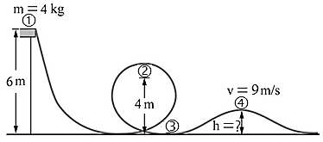
( )31如右圖(十四)所示，小球質量4 kg，靜置於6 m高處，用手輕推，使其沿著光滑軌道，由①下滑至④，假設不考慮空氣阻力和摩擦力，小球初速為零，有關①～④各點的位能和動能大小，下列敘述何者正確？
圖(十四)
(A) ②的動能等於零

(B) ②的動能大於④的動能
(C) ③的位能大於④的位能
(D) ②到③減少的位能大於③到④減少的動能

( )32.如右圖(十五)為某日花蓮與新竹地區的海水面高度隨時間變化之圖形，依據此圖，下列關於當日兩地潮汐的敘述何者正確？
(A)花蓮的潮差比新竹的潮差大
(B)花蓮和新竹的潮汐週期皆約6 小時
(C)在15:00時，花蓮正在退潮，新竹正在漲潮
(D)在13:00 時，花蓮正處於漲潮，新竹則是退潮
圖十六一
( )33.承上題，如果在當日想到新竹海邊觀察潮間帶生物，請問何時到達海邊較佳？
(A) 09:00 (B)12:00
(C) 14:00 (D)20:00
( )34.菅原孝支想要更換家中的抽水馬達，電材行中的抽水馬達有500瓦特、900瓦特、1500瓦特三種規格。若不考慮散 失熱，關於此三種馬達的敘述，下列何者正確？
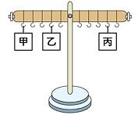
(A)如果要將相同體積的水抽至相同高處瓦特數越大，所作的功必定越多
(B)如果要將相同體積的水抽至相同高處，1500瓦特消耗電能最多
(C)如果要將相同體積的水抽至相同高處，1500瓦特所需的時間較其他兩者多
(D)在相同時間中，要將100公升的水抽到高處，1500瓦特馬達所抽的高度最高
( )35.將不同重量的三個物體，分別掛在木尺的不同位置，如右圖(十六)所示，此時木尺呈水平平衡。已知木尺上相鄰兩掛鉤的間隔均相等，若不考慮木尺與支點間的摩擦力，若甲的重量是80gw、乙的重量是20gw,則丙的重量為下列何者？
圖(十六)
(A) 100 gw (B) 110 gw
(C) 120 gw (D) 140 gw
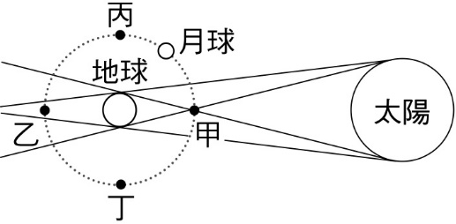
( )36.右圖(十七)為太陽、地球與月球運行的相對位置示意圖， 當月球運行下列哪一個位置時，會出現月全食的天文景象？
(A)甲 (B)乙
(C)丙 (D)丁
( )37.承上題,關於月相的變化下列敘述何者正確?
(A)當月球由甲移動到丙時,月球受太陽照射的面積愈來愈小
(B)除夕當天月亮大約在乙的位置
(C)當月亮在甲的位置時,晚上看不到月亮
圖(十七)
(D)月亮在丁位置時,看到的是滿月
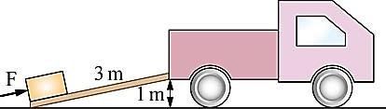
( )38.如右圖(十八)所示，禰豆子使用長3公尺、高1公尺的光滑木板，將質量90 kg的物體推至貨車上，搬運工人要對物體施力幾公斤重？(摩擦力不計,g=10m/s2)
(A) 30 (B) 60
圖(十八)
(C) 90 (D) 300。
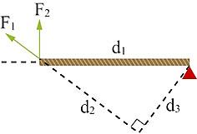
( )39.如右圖(十九)所示，F1和F2大小都是10kgw，同時作用於木棒上的同一點，d1、d2、d3分別是10cm、8cm、6cm則此兩力對木棒產生的合力矩為多少kgw-cm?
(A)140 (B)160
(C)180 (D)200
( )40.附圖(二十)是炭治郎整理的宇宙組織關係圖，甲、乙、丙代表三個不同層級的結構，且三者在空間中的大小關係為甲＞乙＞丙。下列有關三者的敘述，何者最合理？
圖(十九)
(A) 若乙是太陽，則甲可填入銀河系
(B) 若乙是銀河系，則丙可填入星系
圖(二十)
(C) 若甲是太陽系，則乙可填入星系
(D) 若乙是行星，則丙可填入恆星

110-1-2 九年級 自然科－解答
1 | 2 | 3 | 4 | 5 | 6 | 7 | 8 | 9 | 10
A | B | D | D | C | A | C | B | C | B
11 | 12 | 13 | 14 | 15 | 16 | 17 | 18 | 19 | 20
C | A | C | A | B | C | A | D | C | D
21 | 22 | 23 | 24 | 25 | 26 | 27 | 28 | 29 | 30
B | D | D | B | A | B | D | A | B | A
31 | 32 | 33 | 34 | 35 | 36 | 37 | 38 | 39 | 40
D | D | C | D | B | B | C | A | B | A

